**如何创建 Pearson VUE 账户——首次考试前必做步骤**

* Testing ID 也叫做 Oracle Candidate ID （共九位，由字母+数字组成）
* 每位学员只可以拥有一个 Testing ID。学员所有的考试以及认证记录都保存在该Testing ID 之下。
* Pearson VUE 保存学员的个人资料信息，但不保存学员的考试以及认证记录，更不会显示学员在 Prometric 的考试记录。
* 如果学员需要查询所有自己的网上认证记录，可以使用 CertView 系统
* Pearson VUE 和 Testing ID 常见问题解答：
* http://education.oracle.com/pls/web_prod-plq-dad/db_pages.getpage?page_id=562#6b

**创建 Pearson VUE 账户详细步骤**

**一. 请访问 Pearson VUE 网站 http://www.pearsonvue.com/oracle/ 点击右侧窗口列表“Create an account”**

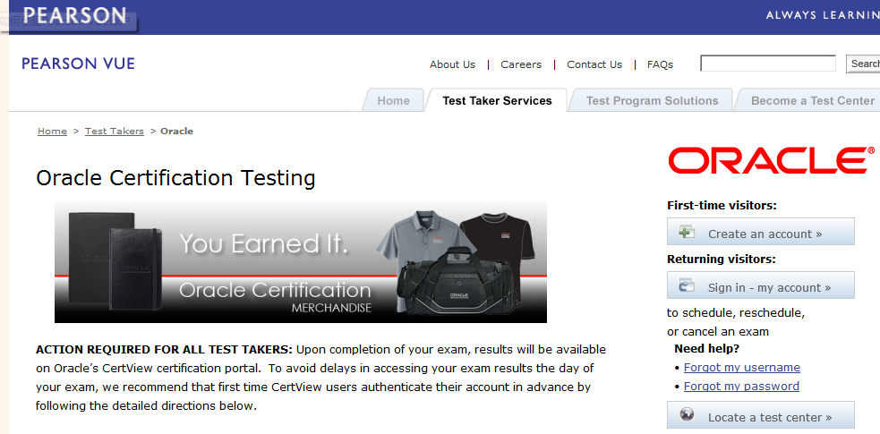

**二、请先同意服务条款。**

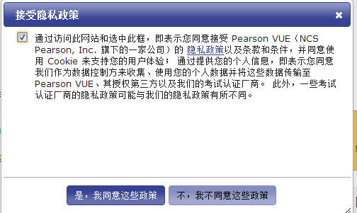

**三、用英文依次输入个人有效信息。**

1、 第一次考试学员，没有自己的Testing ID,选



2、 称呼（Example: Mr., Ms., Mrs., Dr.）：不填

3、 名字请使用身份证上中文字的拼音,不要把姓氏写进去，如：JinFeng

4、 请不要在中间名一栏填写!

5、 姓氏请使用身份证中文字拼音，如：Yan

6、 后缀：不用填写

7、 电子邮件：请大家统一使用之前登记提供的QQ邮箱。

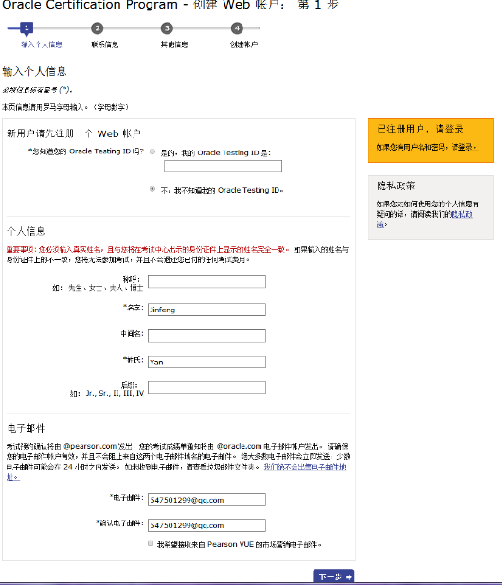

1. **点击页面底部的“Next”按键，进入联系信息填写页，（这里也会出现另一种情况，可能有在填写完本资料后让你自己继续填写VUE用户名和密码，以及找回密码的提示问题和答案，大家可以按照网站指引的流程完成填写）**

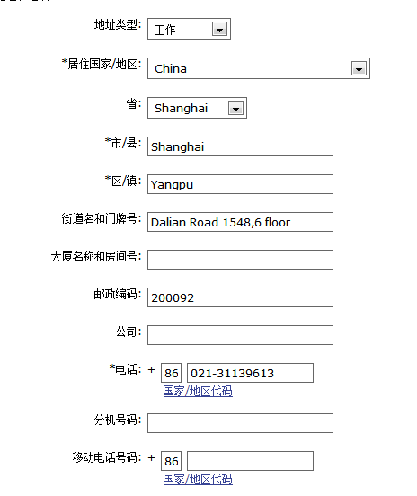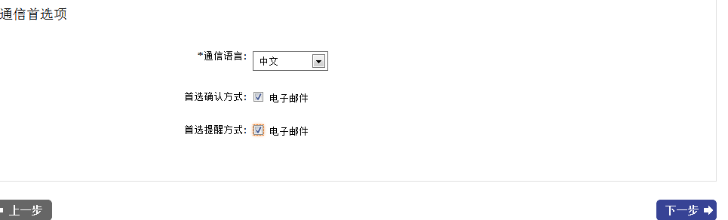

1. 地址类型（Address Type）：选择“工作”（work）
2. 居住国家/地区（Country）：China
3. 市/县(City)：Shanghai
4. 区/镇（district / town）：
5. 地址信息(Address)：自己的地址
6. ZIP/Postal Code：邮编。请填写本人地址的邮编
7. Telephone Number：填写你的手机号码。
8. 通信语言：建议“中文”
9. 首选确认方式和提醒方式：电子邮件，前面打√

**五、点击页面底部的“Next”按键，选择No**

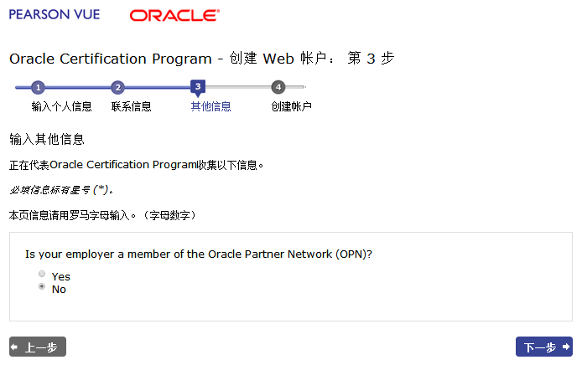

**六、创建账户完成，一般需要两个个工作日，您才可以在邮箱中收到初始账户的登录信息。**

**如果超过一个工作日仍未收到，请与严老师联系021-31139613**

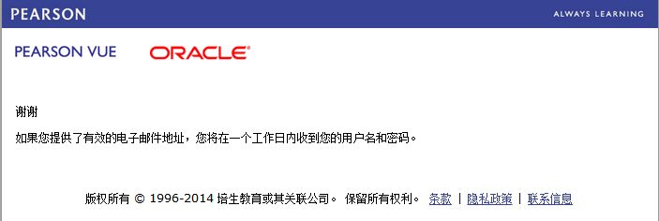

1. **邮箱中会收到Person VUE发过来的一封邮件,里面包含登录用户名和一个临时的密码；（还有一种情况，就是在之前在第四项里面后一种情况，填写过用户名和密码，并且用户名和密码已得到认可，那么收到邮件时密码就不会显示，也就不必修改密码，第八至第十一项可直接跳过）**

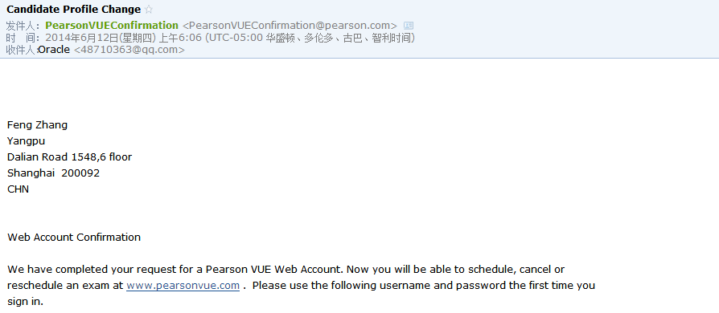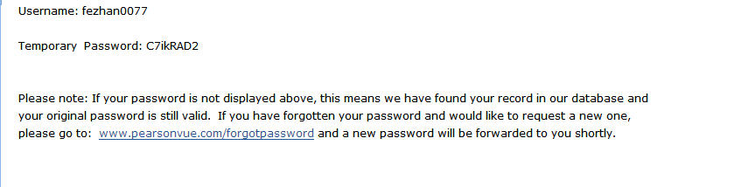

**八、进入登录界面，并输入邮箱中的用户名和临时密码。点击下面链接**

<https://www9.pearsonvue.com/Dispatcher?application=Login&action=actStartApp&v=W2L&clientCode=ORACLE&src=homecourse&noSchedule=true>

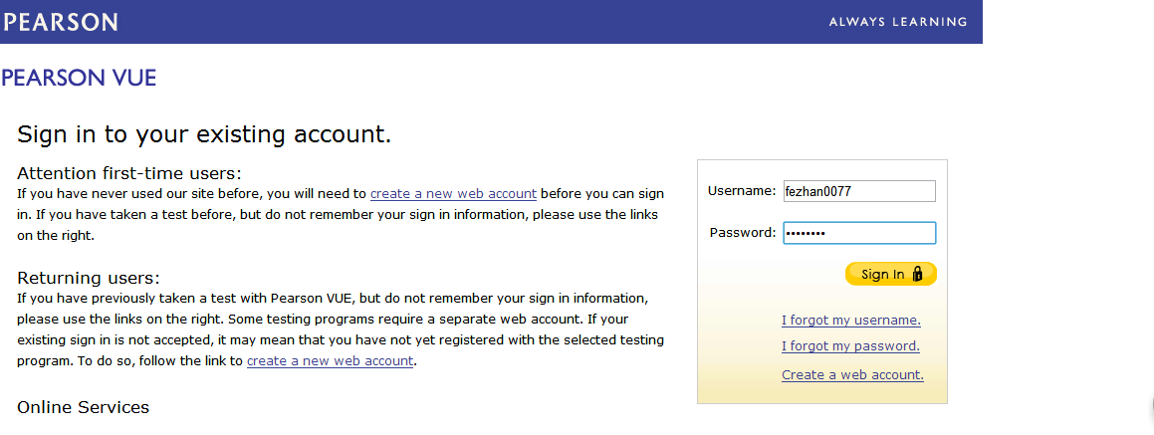

**九、进入界面后，需重新修改密码，输入两次，点击：修改密码按钮；**

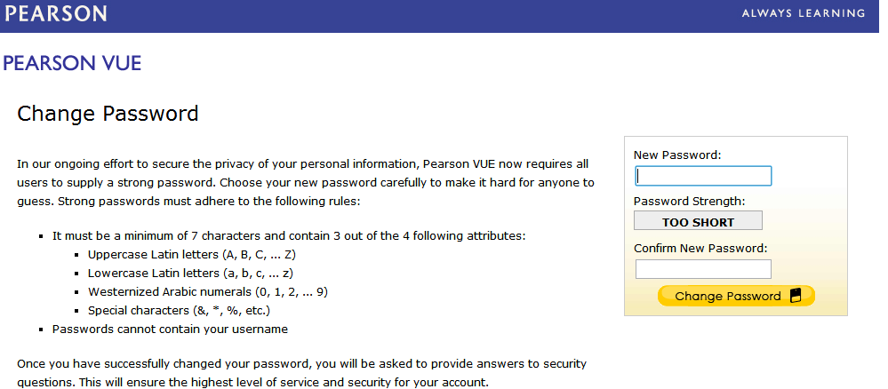

**十、需要设置两个安全问答，方便后续找回用户名和密码；**

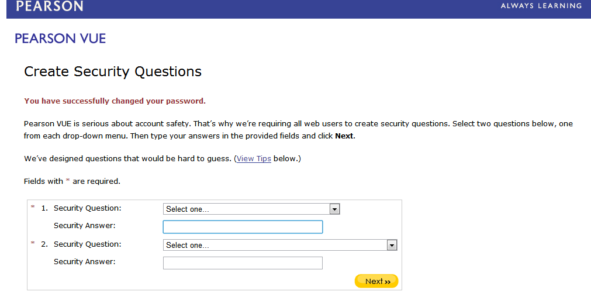

**十一、安全问题设置成功。**

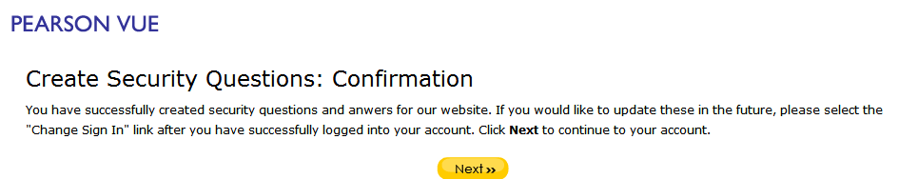

**十二、怎么查看学员本人的Test ID?下面是地址链接，点击“更新个人信息按钮 ”，下图红色框**：<http://www.pearsonvue.com/oracle/schedule/index_en.asp>

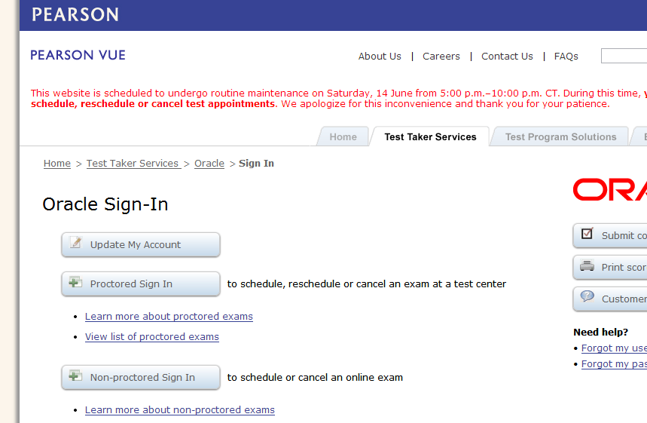

**十三、进入登录界面：**

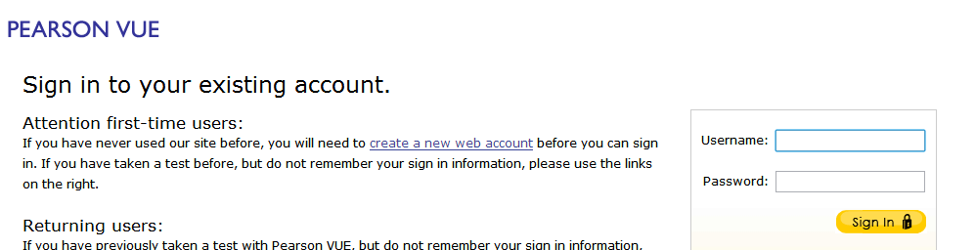

**十四、Test ID 是系统自动生成的，OC+7位数字，把这个ID号记住，在绑定Certerview 时是需要用到的。**

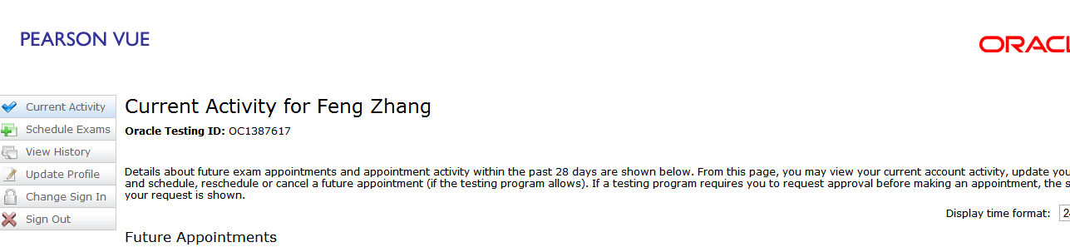

有问题可以打这个电话：4001200832